1、登录仓库后下载项目，然后在项目目录下输入**composer install** 安装tp6依赖库

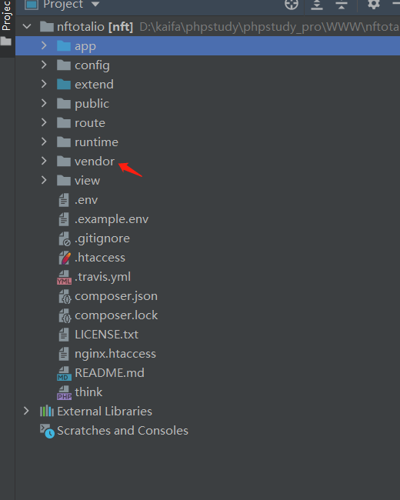

1. 复制项目目录下的配置文件**.example.env到项目目录下改为.env** 然后在.env文件中配置数据库信息

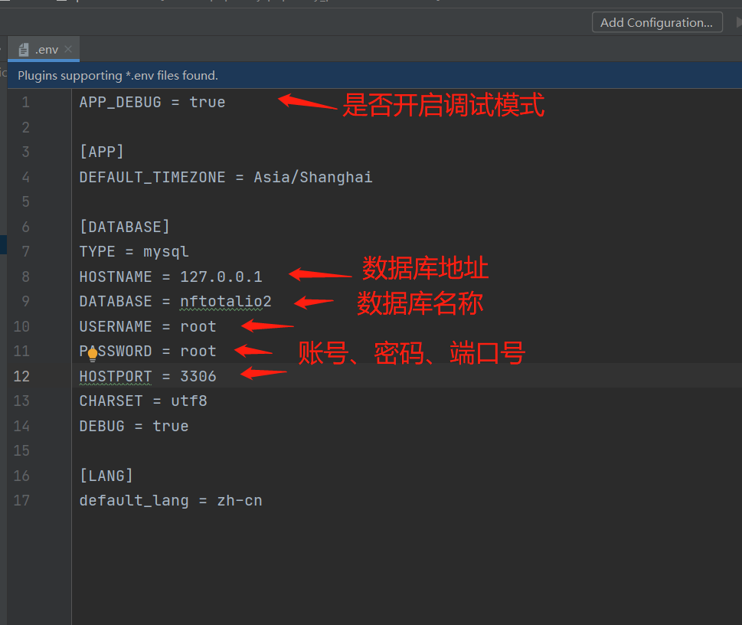

1. 修改完毕后部署项目要添加tp框架伪静态

location / { // …..省略部分代码

if (!-e $request_filename) {

rewrite ^(.*)$ /index.php?s=/$1 last;

}}

# 接口地址

### NFT_取得news列表

地址：域名/api/newslist

请求类型：GET

参数：

token 登入用token 允許空

ind 類型 //1新聞 2企劃 默認1

count 每頁多少筆紀錄

page 返回第幾頁的數據

keyword 搜尋的關鍵字

### 企劃管理

**企劃主頁**

地址：域名/news/plan/index

请求类型：GET

参数：

搜索關鍵字，默認查詢ind=3

title 主標

sub_title 副標

content 來源

狀態 valid 默認請選擇 啟用搜1 作廢搜2

**企劃添加更新**

地址：域名/news/plan/save

请求类型：POST

参数：

ID id 必填 新增時候為空，修改時Readonly

用戶 username 前臺獲取后傳給後端

主標 title 必填

副標 sub_title

內文 content 必填

上架日 start_date 必填

圖片網址 small_photo_url 允許空 欄目右側標示尺寸 (306*306)

來源 source

狀態 valid 必填 1啟用 2作廢 默認為1

新增送出後, 底下字段取法：

建立人 createName 為當前登入用戶的admins.username

修改送出後, 底下字段取法：

修改時間 editTime 取 [now]

修改人 editName 為當前登入用戶的admins.username

**企劃導出表格數據**

地址：域名/news/plan/export

请求类型：GET

参数：

數據内容 data

### 新聞管理

**新聞主頁**

地址：域名/news/news/index

请求类型：GET

参数：

搜索關鍵字，默認查詢ind=1

title 主標

sub_title 副標

content 來源

狀態 valid 默認請選擇 啟用搜1 作廢搜2

**新聞添加更新**

地址：域名/news/news/save

请求类型：POST

参数：

ID id 必填 新增時候為空，修改時Readonly

用戶 username 前臺獲取后傳給後端

主標 title 必填

副標 sub_title

內文 content 必填

上架日 start_date 必填

圖片網址 small_photo_url 允許空 欄目右側標示尺寸 (306*306)

來源 source

狀態 valid 必填 1啟用 2作廢 默認為1

新增送出後, 底下字段取法：

建立人 createName 為當前登入用戶的admins.username

修改送出後, 底下字段取法：

修改時間 editTime 取 [now]

修改人 editName 為當前登入用戶的admins.username

**新聞導出表格數據**

地址：域名/news/news/export

请求类型：GET

参数：

數據内容 data

### 專欄管理

**專欄主頁**

地址：域名/news/news/index

请求类型：GET

参数：

搜索關鍵字，默認查詢ind=2

title 主標

sub_title 副標

content 來源

狀態 valid 默認請選擇 啟用搜1 作廢搜2

**專欄添加更新**

地址：域名/news/news/save

请求类型：POST

参数：

ID id 必填 新增時候為空，修改時Readonly

用戶 username 前臺獲取后傳給後端

主標 title 必填

副標 sub_title

內文 content 必填

上架日 start_date 必填

圖片網址 small_photo_url 允許空 欄目右側標示尺寸 (306*306)

來源 source

狀態 valid 必填 1啟用 2作廢 默認為1

新增送出後, 底下字段取法：

建立人 createName 為當前登入用戶的admins.username

修改送出後, 底下字段取法：

修改時間 editTime 取 [now]

修改人 editName 為當前登入用戶的admins.username

**專欄導出表格數據**

地址：域名/news/news/export

请求类型：GET

参数：

數據内容 data